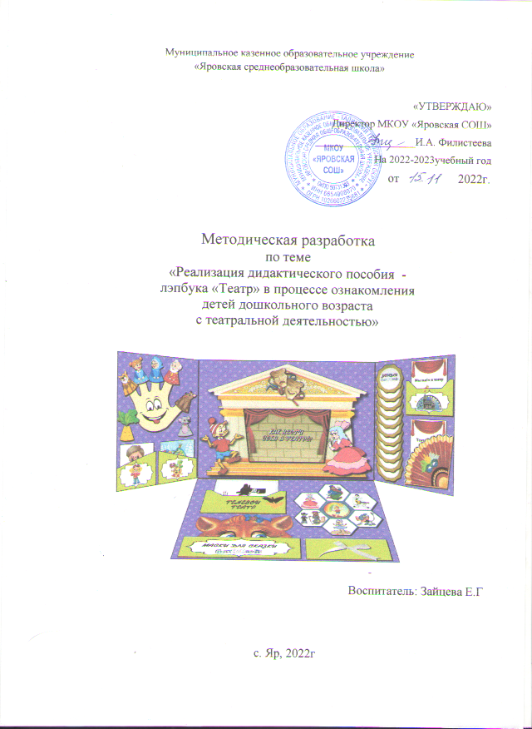

Пояснительная записка

В связи с внедрением ФГОС дошкольного образования каждый педагог ищет новые подходы, идеи в своей педагогической деятельности. Предлагаю Вашему вниманию дидактическое пособие - лэпбук «Театр».  Его можно использовать в индивидуальной и совместной деятельности с детьми.

Лэпбук предназначен для ознакомления, закрепления и обобщения знаний детей по данной теме. Объединяя обучение и воспитание в целостный образовательный процесс, лэпбук дает возможность педагогу построить деятельность на основе индивидуальных особенностей каждого ребенка, создать условия, при которых сам ребенок становится активным в выборе содержания своего образования.

Лэпбук (lapbook, или как его ещё называют  - тематическая папка) – это самодельная интерактивная папка с кармашками, дверками, которые ребенок может доставать, перекладывать, складывать по своему усмотрению. В ней собирается материал по какой-то определенной теме.

При этом лэпбук  – это не просто поделка. Это заключительный этап самостоятельной исследовательской работы, которую ребенок совместно со взрослыми проделал в ходе изучения данной темы.

Создание лэпбука поможет закрепить и систематизировать изученный материал, а рассматривание папки в дальнейшем позволит быстро освежить в памяти пройденные темы.

Работа с лэпбуком отвечает основным тезисам организации партнерской деятельности взрослого с детьми, на которые указывает Н. А. Короткова:

– включённость воспитателя в деятельность наравне с детьми;

– добровольное присоединение дошкольников к деятельности (без психического и дисциплинарного принуждения);

– свободное общение и перемещение детей во время деятельности (при соответствии организации рабочего пространства);

– открытый временной конец деятельности (каждый работает в своем темпе).

В связи с актуальностью использования данного дидактического пособия был реализован проект по изготовлению и ознакомлению детей дошкольного возраста с лэпбуком "Театр".

Лэпбук отвечает всем требованиям ФГОС ДО к развивающей предметно-пространственной среде:

– информативен;

– полифункционален: способствует развитию творчества, воображения;

– пригоден к использованию одновременно группой детей (в том числе с участием взрослого как играющего партнера);

– обладает дидактическими свойствами;

– является средством художественно-эстетического развития ребенка, приобщает его к миру искусства;

– вариативен (есть несколько вариантов использования каждой его части);

– его структура и содержание доступно детям дошкольного возраста;

– обеспечивает игровую, познавательную, исследовательскую и творческую активность всех воспитанников.

Лэпбук помогает ребенку по своему желанию организовать информацию по изучаемой теме и лучше понять и запомнить материал. Это отличный способ для повторения пройденного. В любое удобное время ребенок просто открывает лэпбук и с радостью повторяет изученный материал.  Ребенок научится самостоятельно собирать и организовывать информацию.

Цель : ознакомление детей дошкольного возраста с театрализованной деятельностью и театром, как видом искусства.

Задачи:

 - знакомить детей с театром, его видами, с театральными профессиями;

  - развивать у детей различное    эмоциональное состояние через мимику, жесты, пантомиму;

  - воспитывать эстетический вкус и театральную культуру.

Содержание

Лэпбук «Театр» многофункционален. Он  состоит из нескольких игр, которые несут определенную цель, так же это ширма для настольного театра. Разделы лэпбука состоят из следующих:

История театра для ознакомления детей с историей возникновения театра, как вида искусства

Маски сказочных героев для театрализованной деятельности с детьми

3. Виды  театра  - кукольный, драматический, театр пантомимы и т.д.) для ознакомления детей с видами театров.

4. Карточки  «Эмоции» для развития эмоциональной сферы дошкольников;

- развития способности общаться с помощью мимики, жестов;

- умения распознавать настроения других;

- закрепления эмоционального словаря (настроения, эмоций, пиктограмма: весёлый, грустный, печальный, хмурый, удивлённый, испуганный и т. д.)

- развития коммуникативных способностей, воспитания желания и умения сотрудничать, сообща  находить решение в проблемных ситуациях.

5. Карточки «Правила  поведения в театре» для ознакомления  детей с определёнными общими правилами поведения в театре: "Как вести себя во время спектакля, антракта, в театральном буфете, фойе".

6. «Театральные загадки».

Загадка – своеобразный тренажёр для детского ума. Она приучает ребёнка к размышлению, развивает наблюдательность и учит логически мыслить.

7. Театральная афиша» – это наглядное свидетельство репертуара театра и его актёрского состава. Благодаря афише можно узнать, когда и где будет определённое представление. Также в афишах указывается название спектакля, дата и время, имена главных актёров.

8 Дидактическая игра «Ребусы».

Цель: учить детей анализировать изображение и находить определённый  фрагмент картины.

9.  Персонажи сказочных героев - «куклы»

 Игры с куклами  стимулируют фантазию ребенка, развивают его воображение.

Задачи раздела:

Развивать фантазию, творческие способности развивать артикуляционный аппарат.

Формировать у детей стойкий интерес к театрализованной деятельности, желание участвовать в общем действии, побуждать детей к активному взаимодействию, общению, учит уметь общаться со сверстниками и взрослыми в различных ситуациях, развивать речь и умение активно строить диалог.

Заключение

Дидактическое пособие лэпбук «Театр» рекомендуется использовать как для ознакомления детей с театром, так и для закрепления материала по пройденной теме.

В условиях модернизации образования, педагогам необходимо искать новые методы и технологии, которые помогали бы ему развивать личность, которая нужна новому современному обществу – личность, которая может нестандартно мыслить, предлагать и реализовывать различные идеи. Применяя в своей работе технику создания лэпбука, у вас появится возможность подготовить именно такую личность к новой жизни в новых условиях.

Лэпбук – это не просто метод, помогающий закрепить и отработать полученные знания, это полет фантазии, который может дать непредсказуемые результаты, это исследование, которые однажды начавшись, будет продолжаться всю жизнь. Задача каждого педагога лишь придавать детям уверенности в своих силах и правильно мотивировать на открытие новых горизонтов.